PHÒNG GIÁO DỤC ĐÀO TẠO HUYỆN THANH TRÌ

TRƯỜNG THCS TỨ HIỆP

-------***-------

[

¬

BÀI DỰ THI
“ĐẠI SỨ VĂN HÓA ĐỌC”
NĂM 2024

Họ và Tên: Trịnh Tuệ Minh
Trường: THCS Tứ Hiệp
Lớp: 8A6

Năm 2023 - 2024

Chiều cuối năm, tôi nhẩn nha bước qua những con phố của Hà Nội, để cảm nhận rõ ràng từng centimet của những cơn gió mang hơi thở của mùa xuân về giữa những góc phố của Hà Nội.

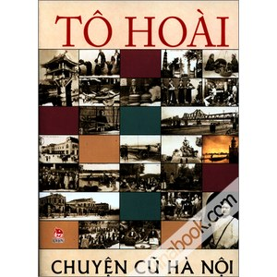
Tác phẩm: Chuyện cũ Hà Nội
Tác giả: Tô Hoài
Nhà xuất bản: Nxb Kim Đồng
Năm xuất bản: 11/ 2010
Số trang: 576

Chiều cuối năm, tôi nhẩn nha bước qua những con phố của Hà Nội, để cảm nhận rõ ràng từng centimet của những cơn gió mang hơi thở của mùa xuân về giữa những góc phố, hàng cây của Hà Nội. Chợt thấy mình như bước chậm lại, tâm hồn nhẹ tênh. Chỉ còn lại những khoảnh khắc ngắn ngủi như thể để tôi có thể gặp lại một Hà Nội của riêng tôi, khuất lấp đâu đó giữa bộn bề cuộc sống.
Viết về Hà Nội, cuốn sách có thể đưa bạn vào một hành trình không chỉ khám phá vẻ đẹp của thành phố, mà còn làm cho bạn hiểu sâu hơn về lịch sử, văn hóa và nhân văn của nơi này. Từ những con phố nhỏ uốn lượn đến những công trình kiến trúc cổ kính, mỗi trang sách như một cửa sổ mở ra, để bạn ngắm nhìn và khám phá.

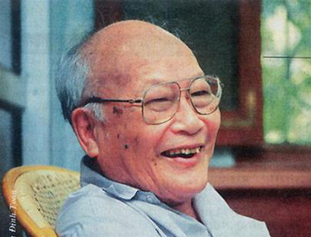
(Tác giả Tô Hoài)
Bước chân vẫn quen thuộc đã đưa tôi bước vào hiệu sách ngay gần bờ hồ. Đi lại vài vòng, ngắm nhìn những cuốn sách mới, đẹp lung linh, và rồi giữa những mê cung sách ấy, tôi tìm thấy một “Chuyện cũ Hà Nội”, nằm khiêm nhường trên kệ sách. Lật giở vài trang, để rồi ngay lập tức tôi đã bị cuốn hút bởi những trang viết hóm hỉnh, thông minh, nhẹ tênh, có phần tưng tửng của Tô Hoài, nhưng càng đọc càng ngấm, và cũng ngấm luôn cả cái tha thiết, cái tình yêu đến ngọt ngào, ý nhị, và sâu sắc của nhà văn Tô Hoài với một Hà Nội ngàn năm xưa cũ.
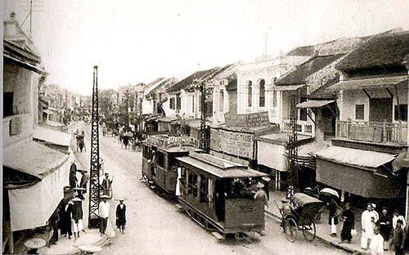
Tôi cảm giác như có lúc mình đã đọc cuốn sách đó thật vội vàng, rồi có khi lại chậm chạp như muốn cắt nghĩa từng câu từng chữ của nhà văn. Tô Hoài viết những câu chuyện nhỏ nhặt thôi, đời thường thôi, vậy mà lại quyến rũ được tất cả những ai đã từng đọc cuốn sách ấy. Nhà văn Băng Sơn đã có nhận xét rằng “Là người thuộc lớp trên 70, đọc bộ sách Chuyện cũ Hà Nội của Tô Hoài càng thấy đây là bộ sách giá trị, đầy chất lịch sử và nhân văn, nhân ái, mỗi người đều có thể kiểm chứng được bằng chính bản thân cuộc sống của mình”.

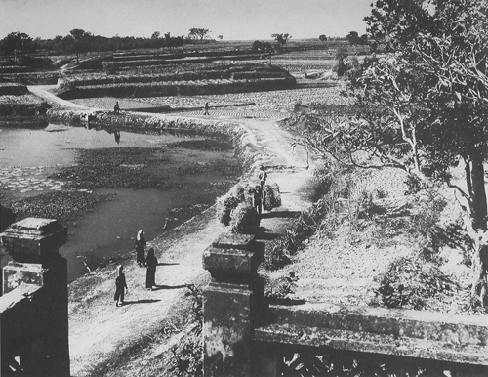
Ông cũng không cố gắng để khoe cái tài văn chương của mình mà chỉ nhẹ nhàng, giản dị như ghi lại, kể lại, thuật lại những cảnh, những người, những việc hoàn toàn có thật của một Hà Nội xa xưa, và hình như đã chìm khuất ở đâu mất rồi giữa một Hà Nội đang chuyển mình đau đớn với những con phố mới rộng thênh thang nhưng lại quá đỗi chật hẹp cho những bước chân lang thang.
Một Hà Nội tràn ngập nhà cao tầng, và thiếu hụt những tình thương mến gần gụi. Hà Nội như trôi dạt vào thời quá vãng xa xôi. Những người cao tuổi đọc cuốn sách này để ngậm ngùi, thương nhớ về một thời đã xa, những người trẻ tuổi lại càng cần phải đọc “Chuyện cũ Hà Nội” để biết Hà Nội đã sống một thời gian khó khăn, nhọc nhằn nhưng thân ái, thanh lịch, trầm lắng và nhân hậu đến thế nào.

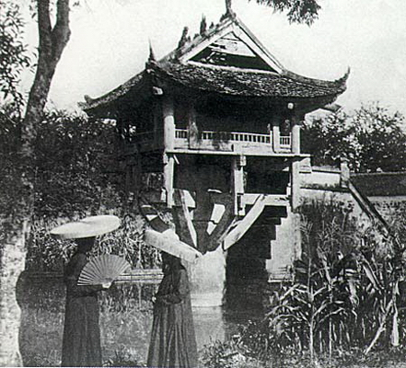
Một người thầy dạy Đại học của tôi, mỗi lần nhắc về Hà Nội thì đôi mắt lại trầm xuống như muốn khóc. Và rồi nói rất nhỏ một lời thôi “Hà Nội ngày xưa của tôi đẹp lắm”, những khi ấy là biết bao nhiêu câu chuyện cũ gợi về. Hà Nội với dọc dài những con phố Hàng Ngang, Hàng Đào, Hàng Giấy, Hàng Buồm…. là một chiều mùa thu sương mờ tìm Tây Hồ, một buổi sáng Hoàn Kiếm xanh vời vợi… Hà Nội vẫn còn những triền đê, những ngô khoai xanh rờn…. Đọc “Chuyện cũ Hà Nội” để tìm lại một Hà Nội đẹp đến tinh khôi và ấm áp.
Tô Hoài đã viết cuốn sách ấy không chỉ bằng một quá trình tìm hiểu, nghiên cứu, chắt lọc, mà ở đó còn là cả một cuộc đời yêu thương đến sâu sắc từng ngôi nhà, mái phố, hàng cây, và thấm đẫm cả những nụ cười, những giọt mồ hôi, nước mắt của cả một thế hệ Hà Nội thời ấy. Đó không chỉ là món quà ý nghĩa nhất mà ông giành tặng cho Hà Nội thương yêu, mà còn là cho tất cả những người con sống giữa mảnh đất ấy, cũng là cho chính ông để rồi yêu thương đến tận cùng.
Tô Hoài đã viết “Chuyện cũ Hà Nội” bằng cuộc đời ông. Một Hà Nội hiện ra đến say mê như chút men rượu nồng, và như ông đã nói đại ý rằng, hết cuộc đời cũng sẽ còn viết về một Hà Nội xưa thế thôi…Nếu ai không yêu Hà Nôi, có thể chỉ đọc để biết, nhưng với những người yêu mảnh đất này, bạn đừng ngần ngại gì nữa, đó là cuốn sách giành cho chính bạn, bởi đó không phải chỉ là biết, mà hơn tất cả đó là tình yêu. Một tình yêu sâu sắc đến vẹn nguyên.

